Radiación Térmica

Relevando distintos valores para, distintas superficies del cubo de Leslie, con los valores de temperatura indicados por el termistor y de radiación emitida indicados por el sensor.

Relación Termistor:
20 mV = 1 ºK

Relación Sensor:
22mV = 1 mW

Material | Temperatura (ºC) | Radiación (W) | Temperatura (V) | Radiación (mV)
Bronce | 38,35 | 0,036363636 | 6,23 | 0,8
Bronce | 41,85 | 0,045454545 | 6,3 | 1
Bronce | 42,85 | 0,05 | 6,32 | 1,1
Bronce | 43,85 | 0,054545455 | 6,34 | 1,2
Bronce | 45,35 | 0,063636364 | 6,37 | 1,4
Bronce | 46,35 | 0,068181818 | 6,39 | 1,5
Bronce | 46,85 | 0,072727273 | 6,4 | 1,6
Bronce | 47,85 | 0,077272727 | 6,42 | 1,7
Bronce | 48,85 | 0,081818182 | 6,44 | 1,8
Bronce | 52,35 | 0,1 | 6,51 | 2,2

Con una temperatura constante.
T (°C): 51,85
T (V) : 6.5 V

Distancia (cm) | Radiación (mV)
0 | 2.2
2 | 1.8
4 | 1.5
6 | 1.2
8 | 0.8
10 | 0.6
12 | 0.4
16 | 0.2
20 | 0.1

Con distintos materiales vemos la radiación que tienen.

Material | Temperatura (ºC) | Radiación (W) | Temperatura (V) | Radiación (mV)
Aluminio | 39,85 | 0,009545455 | 6,26 | 0,21
Aluminio | 40,85 | 0,013636364 | 6,28 | 0,3
Aluminio | 41,85 | 0,018181818 | 6,3 | 0,4
Aluminio | 42,85 | 0,022727273 | 6,32 | 0,5
Aluminio | 44,1 | 0,027272727 | 6 | 0,6
Aluminio | 46,35 | 0,031818182 | 6,39 | 0,7
Aluminio | 47,85 | 0,036363636 | 6,42 | 0,8
Aluminio | 48,85 | 0,040909091 | 6,44 | 0,9
Aluminio | 50,35 | 0,045454545 | 6,47 | 1
Aluminio | 51,85 | 0,05 | 6,5 | 1,1

Material | Temperatura (ºC) | Radiación (W) | Temperatura (V) | Radiación (mV)
Plomo | 42,85 | 0,045454545 | 6,32 | 1
Plomo | 47,35 | 0,113636364 | 6,41 | 2,5
Plomo | 48,35 | 0,118181818 | 6,43 | 2,6
Plomo | 49,35 | 0,127272727 | 6,45 | 2,8
Plomo | 49,85 | 0,131818182 | 6,46 | 2,9
Plomo | 50,85 | 0,136363636 | 6,48 | 3
Plomo | 51,85 | 0,140909091 | 6,5 | 3,1
Plomo | 52,35 | 0,15 | 6,51 | 3,3
Plomo | 52,85 | 0,154545455 | 6,52 | 3,4
Plomo | 53,85 | 0,159090909 | 6,54 | 3,5

Material | Temperatura (ºC) | Radiación (W) | Temperatura (V) | Radiación (mV)
Cobre | 51,85 | 0,05 | 6,5 | 1,1
Cobre | 53,85 | 0,054545455 | 6,54 | 1,2
Cobre | 56,35 | 0,059090909 | 6,59 | 1,3
Cobre | 57,85 | 0,063636364 | 6,62 | 1,4
Cobre | 59,35 | 0,068181818 | 6,65 | 1,5
Cobre | 51,35 | 0,040909091 | 6,49 | 0,9
Cobre | 50,35 | 0,036363636 | 6,47 | 0,8
Cobre | 49,35 | 0,031818182 | 6,45 | 0,7
Cobre | 47,35 | 0,027272727 | 6,41 | 0,6
Cobre | 45,35 | 0,022727273 | 6,37 | 0,5

Material | Temperatura (ºC) | Radiación (W) | Temperatura (V) | Radiación (mV)
Chapa negra | 36,35 | 0,022727273 | 6,19 | 0,5
Chapa negra | 36,85 | 0,027272727 | 6,2 | 0,6
Chapa negra | 37,85 | 0,031818182 | 6,22 | 0,7
Chapa negra | 38,85 | 0,036363636 | 6,24 | 0,8
Chapa negra | 40,35 | 0,045454545 | 6,27 | 1
Chapa negra | 41,85 | 0,054545455 | 6,3 | 1,2
Chapa negra | 43,35 | 0,059090909 | 6,33 | 1,3
Chapa negra | 45,85 | 0,072727273 | 6,38 | 1,6
Chapa negra | 46,85 | 0,081818182 | 6,4 | 1,8
Chapa negra | 48,35 | 0,090909091 | 6,43 | 2

Gráfico en el que vemos la radiación térmica emitida en función de la temperatura.
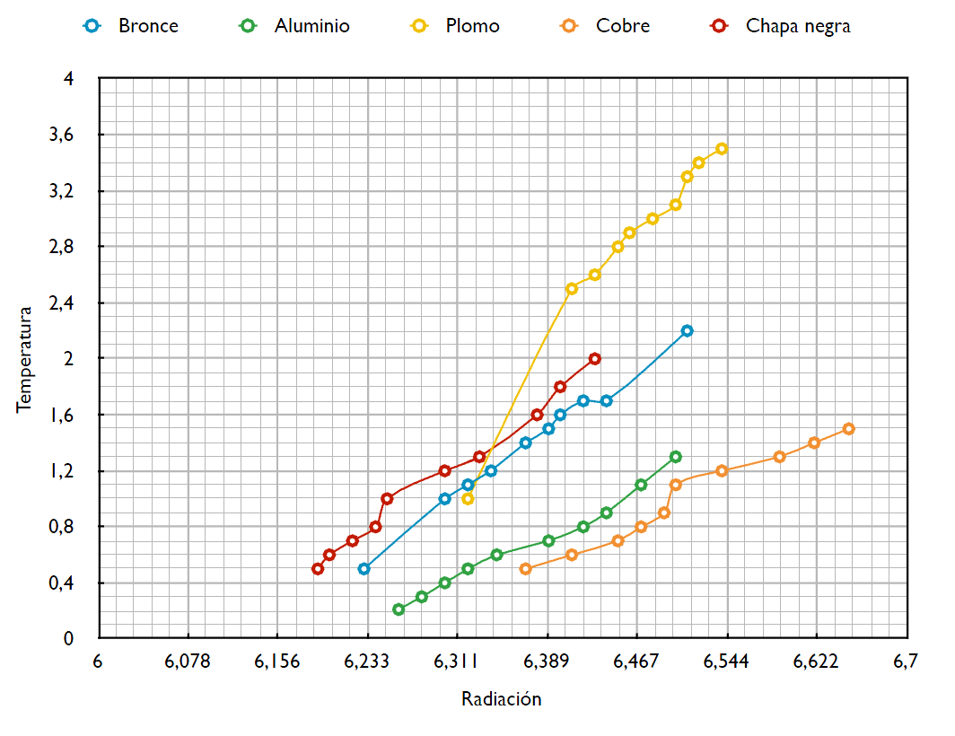

Conclusión.
A modo de conclusión podemos decir que el material que mejor disipa es el plomo, metal que contamina y es caro, motivos por los cuales no se usa, también son buenos los disipadores de chapa negra y de aluminio, este último es el que más se usa.
Por otro lado vemos que los peores disipadores son el cobre y el bronce.

